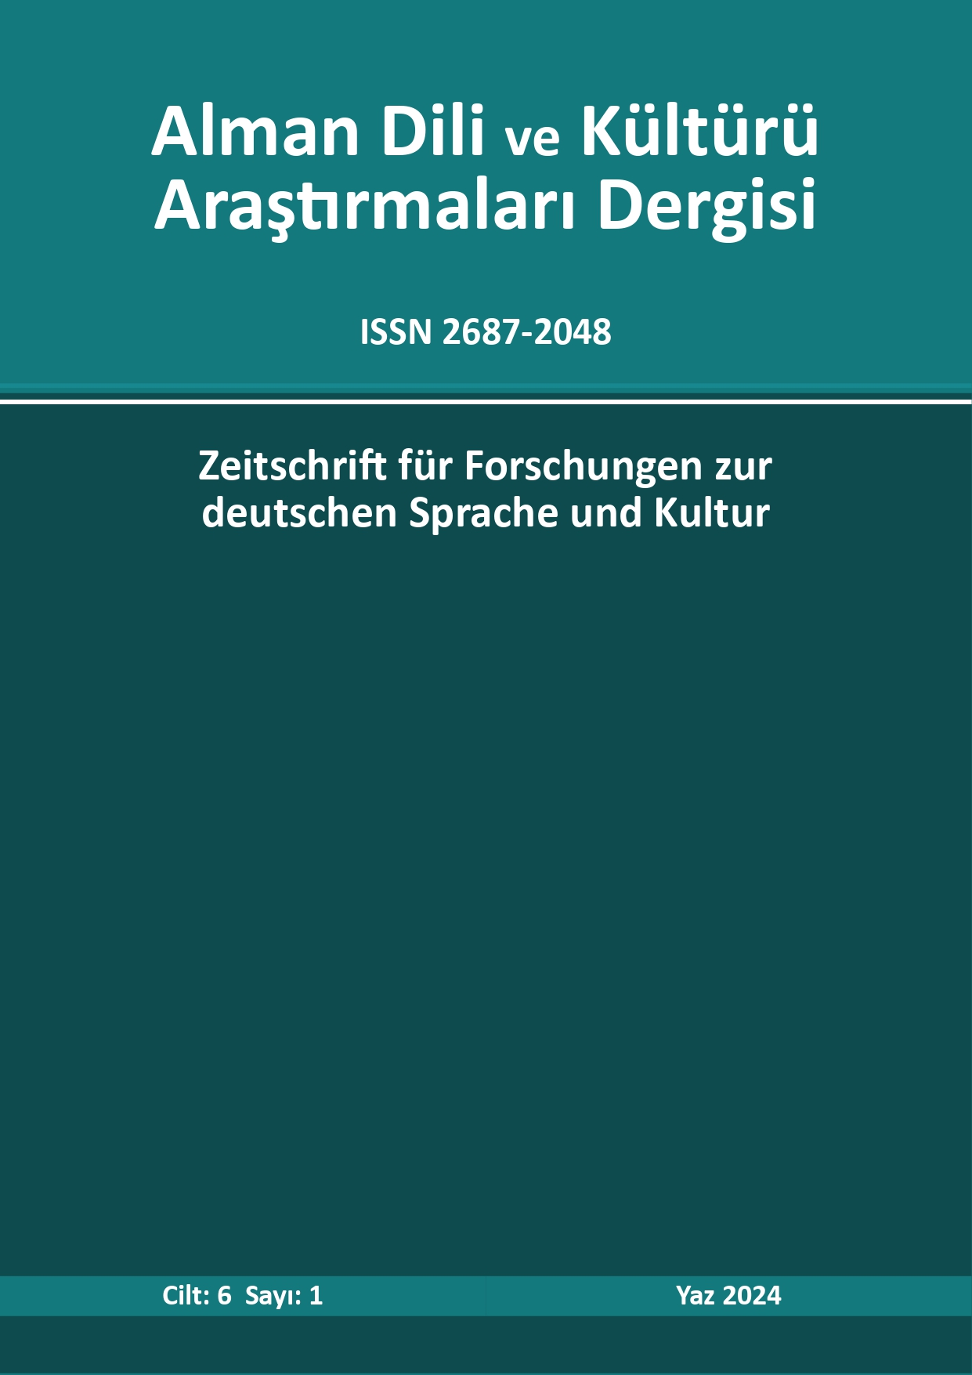

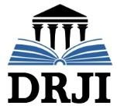
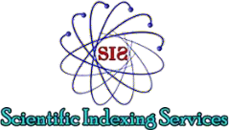
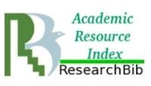
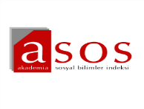
Alman Dili ve Kültürü Araştırmaları Dergisinin Tarandığı Ulusal ve Uluslararası İndeksler

Index Copernicus
Eurasian Scientific Journal Index
Directory of Research Journals Indexing
Zeitschriften Daten Bank
General Impact Factor
Scientific Indexing Services
Academic Resource Index
Academic Journal Index
ASOS İndex

WorldCat
Bielefeld Academic Search Engine (BASE)
Leibniz Information Centre For Science and Technology (TIB)
Elektronische Zeitschriftenbibliothek Hamburg
OpenAIRE
EZB Elektronische Zeitschriften Bibliothek
UniKASSEL VERSITÄT
UBL-Universitätsbibliothek Leibzig
WZB-Wissenschaftszentrum Berlin für Sozialforschung
Bibliotheksservice-Zentrum Baden- Württemberg

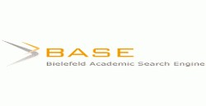
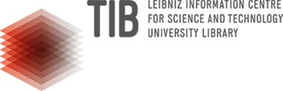
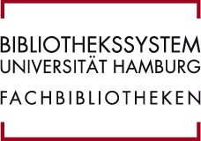
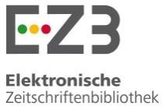
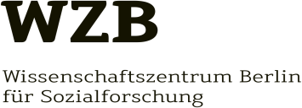
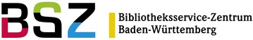
Asian Science Citation Index 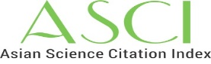

Baş Editör
Prof. Dr. Muhammet KOÇAK

Yardımcı Editörler
Doç. Dr. H. Kazım KALKAN
Öğr. Gör. Dr. Ferdiye ÇOBANOĞULLARI
Yayın Kurulu
Prof. Dr. Tahsin AKTAŞ (Başkent Üniversitesi)
Prof. Dr. Altan ALPEREN (Gazi Üniversitesi)
Prof. Dr. Cemal YILDIZ (Türk-Alman Üniversitesi)
Prof. Dr. Dursun ZENGİN (Ankara Üniversitesi)
Prof. Dr. Ünal KAYA (Ankara Üniversitesi)
Prof. Dr. Ahmet Uğur NALCIOĞLU (Atatürk Üniversitesi)
Prof. Dr. Hikmet ASUTAY (Trakya Üniversitesi)
Prof. Dr. Nevide AKPINAR DELLAL (Muğla Üniversitesi)
Prof. Dr. Erdinç YÜCEL, (Necmettin Erbakan Üniversitesi)
Prof. Dr. Marco Pajeviç (Tartu Üniversitesi/ Estonya)
Prof. Dr. Erkan ZENGİN (Hacettepe Üniversitesi)
Doç. Dr. Nihat ÜLNER (Hacettepe Üniversitesi)
Doç. Dr. Hana Andrasova (Masaryk Üniversitesi/ Çek Cumhuriyeti)
Doç. Dr. Lokman TANRIKULU (Nevşehir Hacı Bektaş Veli Üniversitesi)
Doç. Dr. Natalia Bakshi (Moskova Üniversitesi/ Rusya)
Doç. Dr. Brigita Kacjan (Maribor Üniversitesi/ Slovenya)
Dr. Nimet Tan (Friedrich Schiller Üniversitesi/ Almanya)
Dr. Öğr. Üyesi Ahmet KILINÇ (Dicle Üniversitesi)

Dil Editörleri
Öğr. Gör. Leyla KAYA (Almanca)
Arş. Gör. Büşra GÜVEN (Türkçe)
Arş. Gör. Büşra GÖRKAŞ KAYABAŞI (İngilizce)

Mizanpaj Editörü
Arş. Gör. Merve ÇILDIR

Değerli Okurlar,
Alman dili ve kültürü ile ilgili bilimsel araştırmaların yayımlanmasının hedeflendiği dergimizin 2024 yılının ilk sayısı ile karşınızdayız. Dergimizin yayınlanma sürecinde hakemlik yapan ve derginin biçimsel olarak oluşturulma aşamasına katkı sunan değerli akademisyenlere desteklerinden ötürü teşekkür ediyoruz.
Sekiz makale ile yayına çıkan bir önceki sayıda yayınlanan makalelerin toplamının yaklaşık iki bin kez indirildiği görülmektedir. Bu çerçevede bakıldığında, yayınlanan makalelerin Alman dili ve kültürü ile ilgilenen araştırmacıların/okuyucuların dikkatini çektiği anlaşılmaktadır.
Dergimize gönderilen araştırmalar içerisinden titizlikle incelenen ve hakem sürecini tamamlayarak bu sayıda yayınlanan beş makalenin Alman dilinin eğitimi ile ilgili yapılan araştırmaları kapsadığı görülmektedir. Semra KAŞIKÇI ve Altan ALPEREN'in "Almanca Öğretiminde Dijital Oyun Yöntemiyle Okuma Becerisinin Geliştirilmesi" başlıklı makalesinde, dijital oyunların okuma becerisine olan etkisi ele alınmıştır. Doğan KARAZ ve Melik BÜLBÜL ise "Almanca Öğretiminde Mini Metinlerin Kullanılması" adlı çalışmalarında mini metinlerin öğretim sürecindeki rolünü tartışmışlardır.
Gülşen HATTATOĞLU ALKAN ve Fatma YÜCEL'in "Almanca Öğretmen Adaylarının Okuma ve Yazma Becerisi Öz Yeterliklerinin İncelenmesi" başlıklı makalesi, öğretmen adaylarının okuma ve yazma becerilerine yönelik öz yeterlik algılarını incelemektedir. Dudu UYSAL ise "Isabel Bogdan’ın ‘Laufen’ Adlı Romanında Yürüyen Anlatı ve Anlatılan Yürüme Bağlamında Kendini Bulma Yolculuğu" başlıklı makalesinde, romanın anlatısal yapısı ve karakterin kendini bulma yolculuğunu analiz etmektedir.
İpek BOZLAR BALCI'nın "Batman İli Efsaneleri" adlı çalışması, Batman iline ait efsaneleri derleyip analiz etmektedir.
Birbirinden değerli bu beş makalenin bilim dünyasına katkı sunması temennisiyle 2024 yılının Aralık ayında dergimizin ikinci sayısıyla sizlerle tekrar buluşmayı arzu ediyoruz.
Saygılarımızla,

Prof. Dr. Muhammet KOÇAK

İÇİNDEKİLER

Almanca Öğretiminde Dijital Oyun Yöntemiyle Okuma Becerisinin Geliştirilmesi……………………………………………………………………………1-12
Semra KAŞIKÇI, Altan ALPEREN
Almanca Öğretiminde Mini Metinlerin Kullanılması………………………13-25
Doğan KARAZ, Melik BÜLBÜL
Almanca Öğretmen Adaylarının Okuma ve Yazma Becerisi Öz Yeterliklerinin İncelenmesi………………………………………………………. 26-45
Gülşen HATTATOĞLU ALKAN, Fatma YÜCEL
Isabel Bogdan’ın “Laufen” Adlı Romanında Yürüyen Anlatı ve Anlatılan Yürüme Bağlamında Kendini Bulma Yolculuğu……………………………. 46-58
Dudu UYSAL
Batman İli Efsaneleri………………………………………………………………. 59-84
İpek BOZLAR BALCI

